СОВЕТ ДЕПУТАТОВ

МУНИЦИПАЛЬНОГО ОКРУГА ФИЛЁВСКИЙ ПАРК

РЕШЕНИЕ

28 мая 2019 г. № 5/4

О согласовании установки ограждающего
устройства на придомовой территории
многоквартирных домов по адресам:
Заречная ул., д.1, кор.1, Заречная ул., д.1, кор.2

В соответствии с пунктом 5 части 2 статьи 1 Закона города Москвы от 11 июля 2012 года № 39 «О наделении органов местного самоуправления муниципальных округов в городе Москве отдельными полномочиями города Москвы» и постановлением Правительства Москвы от 02.07.2013 № 428-ПП «О порядке установки ограждений на придомовых территориях в городе Москве», рассмотрев решение общего собрания собственников помещений в многоквартирных домах по адресам: Заречная ул., д.1, кор.1, Заречная ул., д.1, кор.2, Совет депутатов муниципального округа Филёвский парк решил:
1. Согласовать установку ограждающего устройства (2 автоматических электромеханических откатных шлагбаума с ловительными стойками) на придомовой территории многоквартирных домов по адресам: Заречная ул., д.1, кор.1, Заречная ул., д.1, кор.2, для регулирования въезда и выезда на придомовую территорию транспортных средств, в соответствии с проектом размещения ограждающего устройства, при условии соблюдения требований пунктов 9.1, 9.2 Порядка установки ограждений на придомовых территориях в городе Москве, утверждённого постановлением Правительства Москвы от 02.07.2013 № 428-ПП «О порядке установки ограждений на придомовых территориях в городе Москве» (приложение).
2. Направить настоящее решение в Департамент территориальных органов исполнительной власти города Москвы, управу района Филёвский парк города Москвы и лицам, уполномоченным на представление интересов собственников помещений в многоквартирных домах по вопросам, связанным с установкой ограждающих устройств и их демонтажем.
3. Опубликовать настоящее решение в бюллетене «Московский муниципальный вестник» и разместить на официальном сайте муниципального округа Филёвский парк www.filipark.ru в информационно-телекоммуникационной сети «Интернет».
4. Настоящее решение вступает в силу со дня его принятия.
5. Контроль за исполнением настоящего решения возложить на исполняющего полномочия главы муниципального округа Филёвский парк Мкртчяна Т.Л.

Исполняющий полномочия главы
муниципального округа Филёвский парк Т.Л.Мкртчян

Приложение
к решению Совета депутатов
муниципального округа
Филёвский парк
от 28.05.2019 № 5/4

ПРОЕКТ РАЗМЕЩЕНИЯ ОГРАЖДАЮЩЕГО УСТРОЙСТВА
на придомовой территории многоквартирных домов
по адресам: г. Москва, Заречная ул., д.1, кор.1, Заречная ул., д.1, кор.2

1. 2 автоматических электромеханических откатных шлагбаума с ловительными стойками
1.1. Место размещения шлагбаумов: г. Москва, Заречная ул., д.1, кор.1, д.1, кор.2

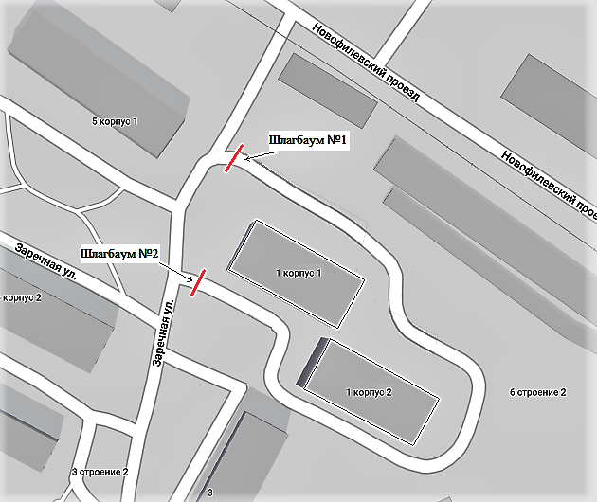
Схема установки шлагбаумов

- Места установки шлагбаумов

Используемое оборудование

Шлагбаумы (2 шт.): модель ШАО-4500 с ловительной стойкой.

Описание:

Электромеханический антивандальный откатной, с шириной перекрываемого проезда 4,5 метра (длина стрелы: 4500 мм) и ловительной стойкой.

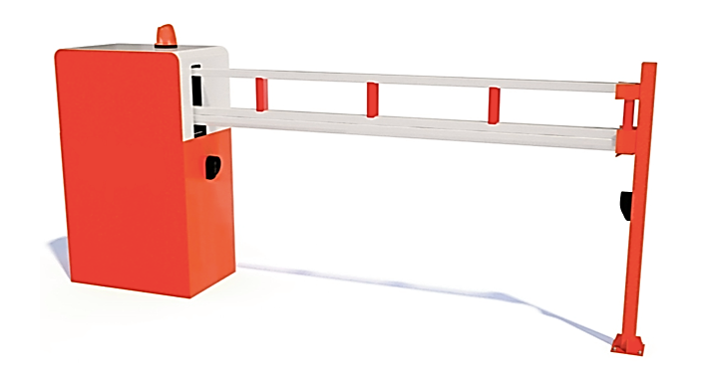
Габариты:

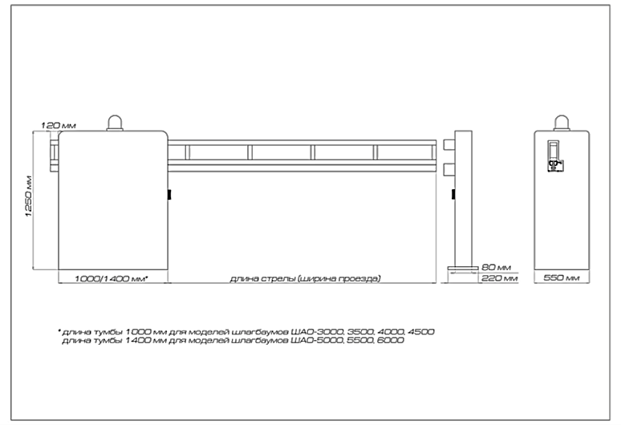

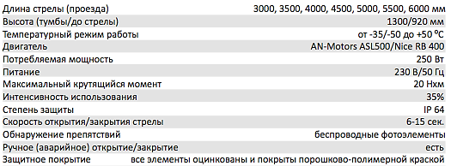
Технические характеристики:

Оборудование для диспетчеризации:
(вызывная панель, блок управления автоматикой) крепятся на/внутри тумбы шлагбаума.
Работа всех коммутационных устройств осуществляется посредством подключения их к интернету кабельной линией. Для подключения используется кабель для наружной проводки FTP-5е 4х2х0,52. Прокладка кабеля в грунте на глубине до 0,3 м и штробе в ПНД трубе диаметром до 25 мм, с толщиной стенки не менее 2 мм.

